المملكة العربية السعودية
إختبار مادة : لغتي الخالدة
الفصل الدراسي الثاني عام 1432هـ (الدور الأول)
الصف :الأول المتوسط ( منازل)
اسم الطالب/
رقم الجلوس/

وزارة التربية والتعليم
الإدارة العامة للتربية والتعليم (بنين) ـــــــــــــــــــــــــــــــــ
30
أولاً/ فهم المسموع
استمع بإنصات إلى النص ثم أجب عن الأسئلة التالية:
/ 4
س1/ ماهو اللون الحقيقي للماء ؟
س2/ ما هوعنوان النص؟
س3/يتركب الماء من غازين هما 1/ 2/
س4/ضد كلمة أثقل وردت في النص هي :
ثانيـاً/ فهم المقروء :
/ 4
حين بلغ(ميكو موتو) الثالثة والعشرين من عمره فكر أن يترك عمله في بيع الأرز إلى عمل قد يتناسب مع طموحه فذهب إلى ميناء
(شيحا) كي يعمل بحارًا وفي البحث عن المحار .

اقرأ النص السابق ثم أجب عما يلي:
1-ماذا كان يعمل (ميكو موتو) قبل اكتشاف زراعة اللؤلؤ ( ) 2- كم كان عمره عندما ترك عمله ؟( )
3- اسم الميناء الذي ذهب إليه (ميكوموتو) : ( ) 4- استخرج من النص جمع كلمة محارة ( )

ثالثــًا /الرسم الإملائي : اكتب ما يملـى عليك بين الأقواس
/ 4
1( ) 2( ) 3( )4( )
5( )6( ) 7( )8( )
رابعــًا /الرسم الكتابي : اكتب الجملة التالية بخط الرقعة (لاتستسلم بالاعتماد على التجربة والبحث الدؤوب تثبت ماتعتقد صوابه)
/ 3

...................................................................................................................................
/ 4
خامسـًا /الصنف اللغوي : اختر التصنيف الصحيح لكل كلمة فيما يلي مما بين القوسين :

1-الذي اسم موصول ( معرب , مبني , منصوب) 2- هاتان اسم إشارة(للمثنى المذكر , للمثنى المؤنث,للجمع)

3- الرجل كلمة ( منصوبة , معربة , مبنية) 4- اللذان اسم ( مبني , منصوب , معرب )
/ 3
سادسـًا/ الأسلوب اللغوي : اختر الإجابة الصحيحة مما بين القوسين :
- لم يحضر الطالب :جملة ( مثبتة , منفية , غير مفيدة ) 2- الصلاة واجبة جملة : ( اسمية مثبتة , فعلية , اسمية منفية)
3- لاتتهاون بالصلاة : جملة ( نهي , نفي , جزم ) .
/ 4
سابعـًا/الوظيفة النحوية : اختر الإجابة الصحيحة مما بين القوسين :
1 – سلم الولد على الرجلين : ماتحته خط (اسم مجرور , فاعل مرفوع ,مفعول به منصوب , مضاف إليه)
2- لم يكن الجو باردًا ماتحته خط : (فعل منصوب , فعل مجزوم , مبتدأ, فعل مرفوع )
3- معلمو المدرسة حريصون : ماتحته خط ( مضاف , مفعول به , مضاف إليه )
4- الوقت كــالسيف : ماتحته خط اسم مجرور علامة جره (الفتحة ,الكسرة , الياء, الضمة المقدرة )
/ 4
ثامنـًا/ التواصل الكتابي : اكتب في السطور التالية رسالة نصيحة لجارك المتهاون بالصلاة :

.................................................................................................................................................................................

.................................................................................................................................................................................

.................................................................................................................................................................................

................................................................................................................................................................................

نص الاستماع
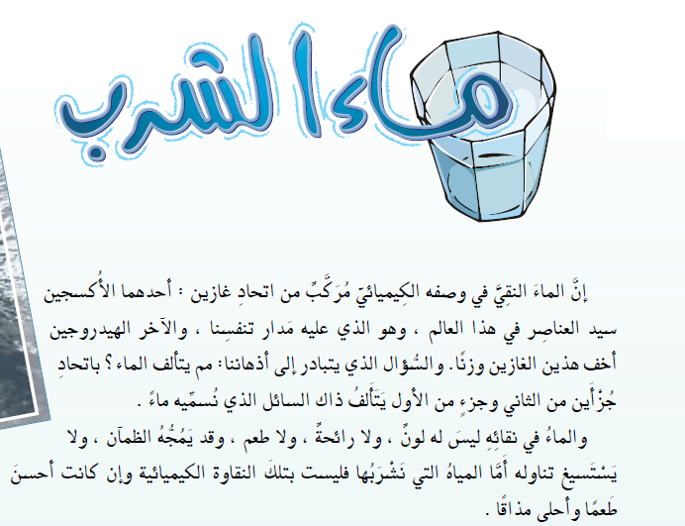
الكلمات الإملائية //
1-اللعب
2-كالليل
3-رأينا
4-يتألف
5-جزأين
6-السؤال
7-التساؤل
8-شؤون

